縱橫輸入法For Pocket PC安裝說明
本輸入法包含單字約17,487個，詞組約296,321條。其安裝步驟如下：
1. 安裝Pocket PC自帶的光碟上的ActiveSync程式到你的電腦上；
2. 按照說明書的指示，把Pocket PC和電腦通過USB連接並打開Pocket PC的電源；連接成功後ActiveSync程式就會運行；
3. 執行安裝程式CKCsetup.exe，然後按照提示把縱橫輸入法安裝到PPC上。
4. 安裝過程中，必須要先輸入產品序列號。輸入正確的產品序列號後，安裝程式就開始把「縱橫輸入法」安裝到PPC上。
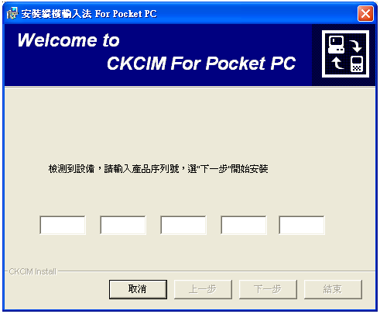
5. 安裝完成，你的PPC會重新啓動，啓動後你在PPC的右下角處可以選擇「縱橫輸入法」輸入漢字了。

